  PT. Salam Pacific Indonesia Lines | No. Dokumen | : | FM-SPIL-MRK-01-01
 | Tanggal | : | 13 Juni 2024
 | Revisi | : | 04
 | Halaman | : | 1 dari 10
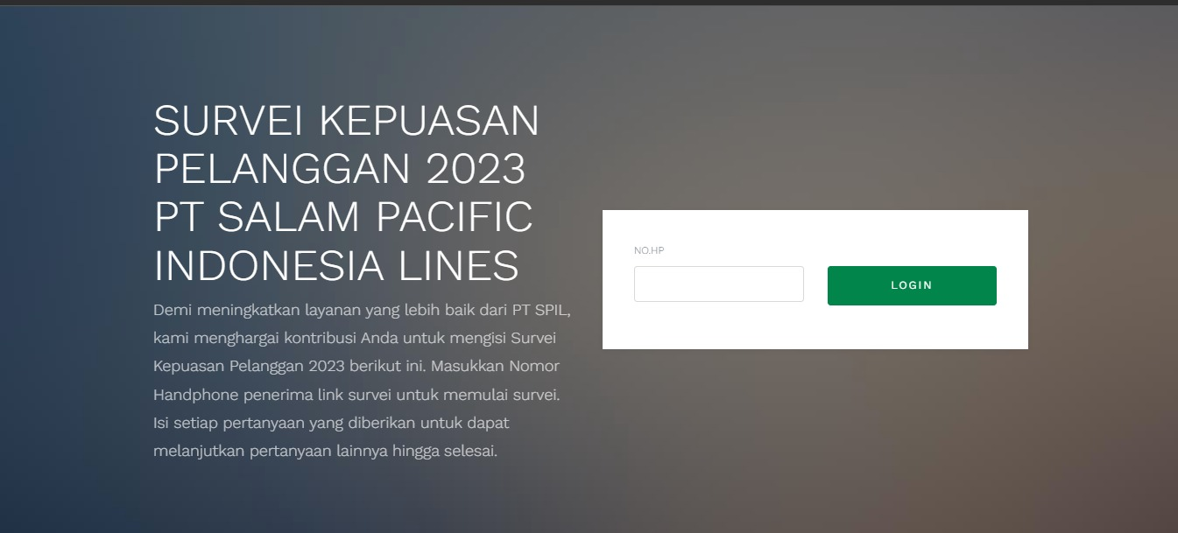

PT. Salam Pacific Indonesia Lines | No. Dokumen | : | FM-SPIL-MRK-01-01
 | Tanggal | : | 13 Juni 2024
 | Revisi | : | 04
 | Halaman | : | 2 dari 10
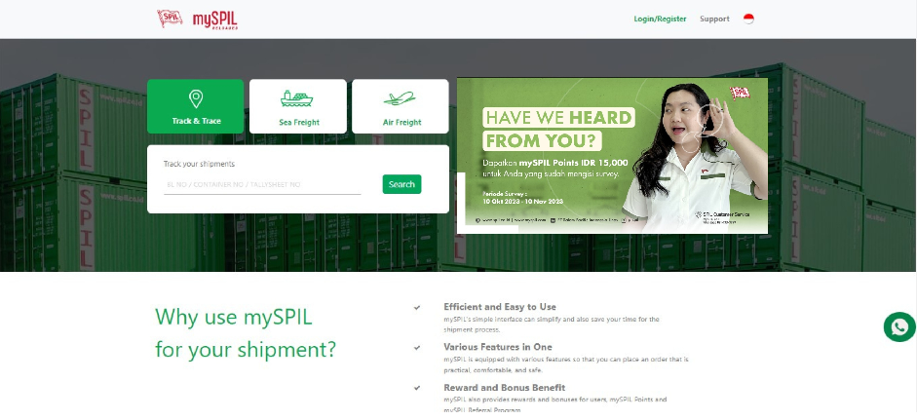

PT. Salam Pacific Indonesia Lines | No. Dokumen | : | FM-SPIL-MRK-01-01
 | Tanggal | : | 13 Juni 2024
 | Revisi | : | 04
 | Halaman | : | 3 dari 10
Final Question | Category | Question No. | Answer
Saya mendapatkan respon yang cepat dari sales SPIL | Sales | 1 | 1 = Sangat Tidak Setuju
Saya mendapatkan respon yang cepat dari sales SPIL | Sales | 1 | 2 = Tidak Setuju
Saya mendapatkan respon yang cepat dari sales SPIL | Sales | 1 | 3 = Setuju
Saya mendapatkan respon yang cepat dari sales SPIL | Sales | 1 | 4 = Sangat Setuju
Sales SPIL memberikan solusi sesuai dengan kebutuhan saya | Sales | 2 | 1 = Sangat Tidak Setuju
Sales SPIL memberikan solusi sesuai dengan kebutuhan saya | Sales | 2 | 2 = Tidak Setuju
Sales SPIL memberikan solusi sesuai dengan kebutuhan saya | Sales | 2 | 3 = Setuju
Sales SPIL memberikan solusi sesuai dengan kebutuhan saya | Sales | 2 | 4 = Sangat Setuju
Invoice tagihan yang saya terima sesuai dengan kontrak yang telah disepakati antara Sales SPIL dan saya | Sales | 3 | 1 = Sangat Tidak Setuju
 | Sales | 3 | 2 = Tidak Setuju
 | Sales | 3 | 3 = Setuju
 | Sales | 3 | 4 = Sangat Setuju
Saya mendapatkan pemberitahuan dari sales tentang aplikasi dan fitur terbaru SPIL Re-loaded | Sales | 4 | 1 = Sangat Tidak Setuju
 | Sales | 4 | 2 = Tidak Setuju
 | Sales | 4 | 3 = Setuju
 | Sales | 4 | 4 = Sangat Setuju
Masukan saya untuk perbaikan :  (silahkan pilih lebih dari 1) | Sales | 5 | - Keramahan dalam Melayani
 | Sales | 5 | - Kemudahan dihubungi
 | Sales | 5 | - Pemahaman Produk & Layanan
 | Sales | 5 | - Akurasi Informasi
 | Sales | 5 | - Kunjungan Visit Relasi
 | Sales | 5 | - Harga
 | Sales | 5 | - Kontrak
 | Sales | 5 | - Lainnya :......................................
 | Sales | 5 | FREE TEXT

PT. Salam Pacific Indonesia Lines | No. Dokumen | : | FM-SPIL-MRK-01-01
 | Tanggal | : | 13 Juni 2024
 | Revisi | : | 04
 | Halaman | : | 4 dari 10
Final Question | Category | Question No. | Answer
Saya mudah menghubungi customer service PT SPIL lewat sambungan telepon. | CS | 6 | 1 = Sangat Tidak Setuju
 | CS | 6 | 2 = Tidak Setuju
 | CS | 6 | 3 = Setuju
 | CS | 6 | 4 = Sangat Setuju
Saya dengan mudah menghubungi customer service via nomor WhatsApp yang sudah di sediakan. | CS | 7 | 1 = Sangat Tidak Setuju
 | CS | 7 | 2 = Tidak Setuju
 | CS | 7 | 3 = Setuju
 | CS | 7 | 4 = Sangat Setuju
Saya mendapatkan solusi dari customer service atas permasalahan yang saya hadapi terkait dengan transaksi saya . | CS | 8 | 1 = Sangat Tidak Setuju
 | CS | 8 | 2 = Tidak Setuju
 | CS | 8 | 3 = Setuju
 | CS | 8 | 4 = Sangat Setuju
Saya mendapatkan pemberitahuan tentang aplikasi & fitur terbaru dari mySPIL Reloaded dari CS. | CS | 9 | 1 = Sangat Tidak Setuju
 | CS | 9 | 2 = Tidak Setuju
 | CS | 9 | 3 = Setuju
 | CS | 9 | 4 = Sangat Setuju
Masukan saya untuk perbaikan : (Silahkan pilih lebih dari 1 ) | CS | 10 | - Akurasi informasi yang diberikan
 | CS | 10 | - Booking space
 | CS | 10 | - Cepat tanggap
 | CS | 10 | - Kecepatan merespon
 | CS | 10 | - Kemudahan dihubungi
 | CS | 10 | - Keramahan dan kesopanan dalam melayani
 | CS | 10 | - Layanan
 | CS | 10 | - Pemahaman produk/layanan
 | CS | 10 | - Lainnya :......................................
 | CS | 10 | FREE TEXT

PT. Salam Pacific Indonesia Lines | No. Dokumen | : | FM-SPIL-MRK-01-01
 | Tanggal | : | 13 Juni 2024
 | Revisi | : | 04
 | Halaman | : | 5 dari 10
Final Question | Category | Question No. | Answer
Fitur Print BL di mySPIL sangat membantu saya dalam mendapatkan BL SPIL. | Finance | 11 | 1 = Sangat Tidak Setuju
 | Finance | 11 | 2 = Tidak Setuju
 | Finance | 11 | 3 = Setuju
 | Finance | 11 | 4 = Sangat Setuju
Fitur myFinance membantu dalam pengecekan kewajiban pembayaran yang perlu diselesaikan. | Finance | 12 | 1 = Sangat Tidak Setuju
 | Finance | 12 | 2 = Tidak Setuju
 | Finance | 12 | 3 = Setuju
 | Finance | 12 | 4 = Sangat Setuju
Pembayaran dengan Virtual Account sangat membantu dalam proses pembayaran dan rekonsiliasi. | Finance | 13 | 1 = Sangat Tidak Setuju
 | Finance | 13 | 2 = Tidak Setuju
 | Finance | 13 | 3 = Setuju
 | Finance | 13 | 4 = Sangat Setuju
Bagian penagihan memberikan solusi dari transaksi keuangan saya dengan SPIL. | Finance | 14 | 1 = Sangat Tidak Setuju
 | Finance | 14 | 2 = Tidak Setuju
 | Finance | 14 | 3 = Setuju
 | Finance | 14 | 4 = Sangat Setuju
Bagian penagihan mudah dihubungi untuk masalah transaksi keuangan. | Finance | 15 | 1 = Sangat Tidak Setuju
 | Finance | 15 | 2 = Tidak Setuju
 | Finance | 15 | 3 = Setuju
 | Finance | 15 | 4 = Sangat Setuju
Masukan saya untuk perbaikan : (Silahkan pilih lebih dari 1 ) | Finance | 16 | - Akurasi informasi yang diberikan
 | Finance | 16 | - Fitur E-SI & myFinance
 | Finance | 16 | - Kalau memungkinkan fitur print BL bisa dilakukan lebih dari 1 kali
 | Finance | 16 | - Kecepatan menerbitkan invoice & BL
 | Finance | 16 | - Kecepatan merespon
 | Finance | 16 | - Kemudahan dihubungi
 | Finance | 16 | - Keramahan dan kesopanan dalam melayani
 | Finance | 16 | - Kesamaan harga dengan sales
 | Finance | 16 | - ketepatan waktu keberangkatan kapal
 | Finance | 16 | - Lainnya :......................................
 | Finance | 16 | FREE TEXT

PT. Salam Pacific Indonesia Lines | No. Dokumen | : | FM-SPIL-MRK-01-01
 | Tanggal | : | 13 Juni 2024
 | Revisi | : | 04
 | Halaman | : | 6 dari 10
Final Question | Category | Question No. | Answer
Saya mendapatkan informasi yang cukup terkait pengcoveran dan ruang lingkup (prosedur dan tata cara penggantian) asuransi MAG yang eksklusif untuk setiap shipment dengan SPIL. | Insurance & Claim | 17 | 1 = Sangat Tidak Setuju
 | Insurance & Claim | 17 | 2 = Tidak Setuju
 | Insurance & Claim | 17 | 3 = Setuju
 | Insurance & Claim | 17 | 4 = Sangat Setuju
Saya mudah menghubungi PIC Klaim dan mendapatkan respon dengan cepat. | Insurance & Claim | 18 | 1 = Sangat Tidak Setuju
 | Insurance & Claim | 18 | 2 = Tidak Setuju
 | Insurance & Claim | 18 | 3 = Setuju
 | Insurance & Claim | 18 | 4 = Sangat Setuju
Klaim kargo saya yang tidak menggunakan asuransi MAG direspon dengan cepat. | Insurance & Claim | 19 | 1 = Sangat Tidak Setuju
 | Insurance & Claim | 19 | 2 = Tidak Setuju
 | Insurance & Claim | 19 | 3 = Setuju
 | Insurance & Claim | 19 | 4 = Sangat Setuju
Saya memahami bahwa setiap shipment dengan SPIL diwajibkan untuk Asuransi dengan nilai pertanggungan sesuai nilai barang yang sebenarnya baik melalui Asuransi MAG yang disediakan SPIL maupun dari Asuransi pilihan saya sendiri. | Insurance & Claim | 20 | 1 = Sangat Tidak Setuju
 | Insurance & Claim | 20 | 2 = Tidak Setuju
 | Insurance & Claim | 20 | 3 = Setuju
 | Insurance & Claim | 20 | 4 = Sangat Setuju
Masukan saya untuk perbaikan : (Silahkan pilih lebih dari 1 ) | Insurance & Claim | 21 | - Pemahaman produk/layanan MAG
 | Insurance & Claim | 21 | - Kecepatan proses pengurusan claim
 | Insurance & Claim | 21 | - Keramahan dan kesopanan dalam melayani
 | Insurance & Claim | 21 | - Harga premi yang kompetitif
 | Insurance & Claim | 21 | - Kemudahan dihubungi
 | Insurance & Claim | 21 | - Sosialiasi produk MAG ke relasi
 | Insurance & Claim | 21 | - Lainnya :......................................
 | Insurance & Claim | 21 | FREE TEXT

PT. Salam Pacific Indonesia Lines | No. Dokumen | : | FM-SPIL-MRK-01-01
 | Tanggal | : | 13 Juni 2024
 | Revisi | : | 04
 | Halaman | : | 7 dari 10
Final Question | Category | Question No. | Answer
Container yang disediakan oleh SPIL memiliki kualitas yang sesuai dengan standar kebutuhan saya. | Container | 22 | 1 = Sangat Tidak Setuju
 | Container | 22 | 2 = Tidak Setuju
 | Container | 22 | 3 = Setuju
 | Container | 22 | 4 = Sangat Setuju
Pengaturan lalu lintas depo dan fasilitas penunjang sudah memadai. | Container | 23 | 1 = Sangat Tidak Setuju
 | Container | 23 | 2 = Tidak Setuju
 | Container | 23 | 3 = Setuju
 | Container | 23 | 4 = Sangat Setuju
Kondisi alat berat depo memadai dan memenuhi kebutuhan. | Container | 24 | 1 = Sangat Tidak Setuju
Kondisi alat berat depo memadai dan memenuhi kebutuhan. | Container | 24 | 2 = Tidak Setuju
Kondisi alat berat depo memadai dan memenuhi kebutuhan. | Container | 24 | 3 = Setuju
Kondisi alat berat depo memadai dan memenuhi kebutuhan. | Container | 24 | 4 = Sangat Setuju
Depo bebas pungutan liar. | Container | 25 | 1 = Sangat Tidak Setuju
Depo bebas pungutan liar. | Container | 25 | 2 = Tidak Setuju
Depo bebas pungutan liar. | Container | 25 | 3 = Setuju
Depo bebas pungutan liar. | Container | 25 | 4 = Sangat Setuju
Masukan saya untuk perbaikan : (Silahkan pilih lebih dari 1 ) | Container | 26 | - Kebersihan kontainer
 | Container | 26 | - Kecepatan merespon pertanyaan
 | Container | 26 | - Kecepatan pelayanan interchange
 | Container | 26 | - Kelengkapan dokumen
 | Container | 26 | - Kesesuaian grade
 | Container | 26 | - Ketersediaan kontainer 21'
 | Container | 26 | - Ketersediaan kontainer FG 20' dan FG 40'
 | Container | 26 | - Kondisi alat berat (Forklift stuffing/stripping)
 | Container | 26 | - Kondisi alat berat (Reach Stacker/Side Loader)
 | Container | 26 | - Kondisi dan kebersihan depo
 | Container | 26 | - Kualitas dan kondisi kontainer
 | Container | 26 | - Pungutan liar di depo
 | Container | 26 | - Waktu tunggu buruh
 | Container | 26 | - Waktu tunggu forklift stuffing/stripping
 | Container | 26 | - Lainnya :......................................
 | Container | 26 | FREE TEXT

PT. Salam Pacific Indonesia Lines | No. Dokumen | : | FM-SPIL-MRK-01-01
 | Tanggal | : | 13 Juni 2024
 | Revisi | : | 04
 | Halaman | : | 8 dari 10
Final Question | Category | Question No. | Answer
Saya memahami cara melakukan transaksi menggunakan mySPIL Reloaded. | My Spil Realoaded | 27 | 1 = Sangat Tidak Setuju
 | My Spil Realoaded | 27 | 2 = Tidak Setuju
 | My Spil Realoaded | 27 | 3 = Setuju
 | My Spil Realoaded | 27 | 4 = Sangat Setuju
Saya mengetahui terdapat beberapa fitur baru dari aplikasi mySPIL Reloaded. | My Spil Realoaded | 28 | 1 = Sangat Tidak Setuju
 | My Spil Realoaded | 28 | 2 = Tidak Setuju
 | My Spil Realoaded | 28 | 3 = Setuju
 | My Spil Realoaded | 28 | 4 = Sangat Setuju
Penambahan fitur seperti Airfreight, mySPIL Call , Quick Booking, Paylater & Bill Payment membantu pekerjaan saya. | My Spil Realoaded | 29 | 1 = Sangat Tidak Setuju
 | My Spil Realoaded | 29 | 2 = Tidak Setuju
 | My Spil Realoaded | 29 | 3 = Setuju
 | My Spil Realoaded | 29 | 4 = Sangat Setuju
Aplikasi mySPIL Reloaded meningkatkan efisiensi kerja saya. | My Spil Realoaded | 30 | 1 = Sangat Tidak Setuju
Aplikasi mySPIL Reloaded meningkatkan efisiensi kerja saya. | My Spil Realoaded | 30 | 2 = Tidak Setuju
Aplikasi mySPIL Reloaded meningkatkan efisiensi kerja saya. | My Spil Realoaded | 30 | 3 = Setuju
Aplikasi mySPIL Reloaded meningkatkan efisiensi kerja saya. | My Spil Realoaded | 30 | 4 = Sangat Setuju
Masukan saya untuk perbaikan : (Silahkan pilih lebih dari 1 ) | My Spil Realoaded | 31 | - Kemudahan penggunaan
 | My Spil Realoaded | 31 | - Tampilan desain apps dan web mySPIL Reloaded
 | My Spil Realoaded | 31 | - Akurasi informasi didalam mySPIL
 | My Spil Realoaded | 31 | - Benefit tambahan (mySPIL Points)
 | My Spil Realoaded | 31 | - Kelengkapan fitur pada mySPIL Reloaded
 | My Spil Realoaded | 31 | - Ketersediaan kontrak
 | My Spil Realoaded | 31 | - Akurasi Track & Trace
 | My Spil Realoaded | 31 | - Lainnya :......................................
 | My Spil Realoaded | 31 | FREE TEXT

PT. Salam Pacific Indonesia Lines | No. Dokumen | : | FM-SPIL-MRK-01-01
 | Tanggal | : | 13 Juni 2024
 | Revisi | : | 04
 | Halaman | : | 9 dari 10
Final Question | Category | Question No. | Answer
SPIL adalah pilihan pertama saat ada kebutuhan di jasa container, logistik, dan shipping. | Branding | 32 | 1 = Sangat Tidak Setuju
 | Branding | 32 | 2 = Tidak Setuju
 | Branding | 32 | 3 = Setuju
 | Branding | 32 | 4 = Sangat Setuju
Konten dan informasi terkait SPIL mudah ditemukan, menarik, dan memberikan manfaat. | Branding | 33 | 1 = Sangat Tidak Setuju
 | Branding | 33 | 2 = Tidak Setuju
 | Branding | 33 | 3 = Setuju
 | Branding | 33 | 4 = Sangat Setuju
Saya mengetahui dan mengikuti akun sosial media SPIL. | Branding | 34 | 1 = Sangat Tidak Setuju
Saya mengetahui dan mengikuti akun sosial media SPIL. | Branding | 34 | 2 = Tidak Setuju
Saya mengetahui dan mengikuti akun sosial media SPIL. | Branding | 34 | 3 = Setuju
Saya mengetahui dan mengikuti akun sosial media SPIL. | Branding | 34 | 4 = Sangat Setuju
Branding SPIL lebih menonjol dari pelayaran dan jasa logistik lainnya. | Branding | 35 | 1 = Sangat Tidak Setuju
 | Branding | 35 | 2 = Tidak Setuju
 | Branding | 35 | 3 = Setuju
 | Branding | 35 | 4 = Sangat Setuju
Masukan saya untuk perbaikan : (Silahkan pilih lebih dari 1 ) | Branding | 36 | Aktivitas komunikasi yang dilakukan
 | Branding | 36 | Tampilan & desain
 | Branding | 36 | Event
 | Branding | 36 | - Lainnya :......................................
 | Branding | 36 | FREE TEXT

PT. Salam Pacific Indonesia Lines | No. Dokumen | : | FM-SPIL-MRK-01-01
 | Tanggal | : | 13 Juni 2024
 | Revisi | : | 04
 | Halaman | : | 10 dari 10
Final Question | Category | Question No. | Answer
Sebutkan 3 prioritas utama yang terpenting menurut kebutuhan anda (Pertanyaan ini wajib diisi) :  1. Pelayanan staff PT SPIL yang baik  2. Dukungan teknologi (mySPIL Reloaded, WA, Website)  3. Kemudahan untuk bertransaksi  4. Ketersediaan rute (kelengkapan rute)  5. Ketepatan jadwal (On Time Performance)  6. Frekuensi keberangkatan kapal  7. Sarana pendukung (Container, Depo, Trucking)  8. Harga  9. Akurasi informasi yang diberikan  10. Layanan Premium dengan jaminan kepastian (SPIL PRIME) | General | 37 | 3 dari 10 point tersedia menunjukan prioritas utama customer.

